Лабораторная работа 4.
ОПЕРАЦИИ С ЦЕЛЫМИ И ВЕЩЕСТВЕННЫМИ ЧИСЛАМИ
Задание 19
Вспомните, какие операции можно выполнять с целыми числами. Для
этого:
a) загрузите программу ex
_5_1.cpp и запустите ее на выполнение;
б) запишите в тетрадь новую для вас информацию;
в) составьте программу, которая позволит для любых заданных целых чисел
найти разность квадратов и квадрат разности.

#include <iostream>

int main() {
setlocale(LC_ALL, "Russian");
double a,b;
std::cin >> a >> b;

std::cout << "разность квадратов: " << (a - b) * (a + b) << std::endl;
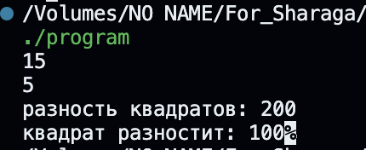
std::cout << "квадрат разностит: " << a * a - 2 * a * b + b * b;
}

Задание 20
Cоставьте программу, которая позволит определить доходы от вкладов в
двух банках. Программа должна обеспечивать следующий диалог:
Здравствуйте. Задайте размер Вашего вклада : 120000
На сколько месяцев Вы делаете вклад: 10
Сколько процентов годовых Вам обещано в банке 1: 355
Сколько процентов годовых Вам обещано в банке 2: 400
Через 10 месяцев на Вашем счете в банке 1 будет 475000
Через 10 месяцев на Вашем счете в банке 2 будет 520000
#include <cmath>
#include <iostream>
#include <iomanip>

int main() {
setlocale(LC_ALL, "Russian");
double size,bank1,bank2;
int month;
std::cout << "Здравствуйте. Задайте размер Вашего вклада : ";
std::cin >> size;
std::cout << "\nа сколько месяцев Вы делаете вклад: ";
std::cin >> month;
std::cout << "\nСколько процентов годовых Вам обещано в банке 1: ";
std::cin >> bank1;
std::cout << "\nСколько процентов годовых Вам обещано в банке 2: ";
std::cin >> bank2;
std::cout << std::fixed << std::setprecision(0);
double result1 = size * pow(1 + bank1/100/12, month);
double result2 = size * pow(1 + bank2/100/12, month);

std::cout << "\nЧерез 10 месяцев на Вашем счете в банке 1 будет : " << result1;
std::cout << "\nЧерез 10 месяцев на Вашем счете в банке 2 будет : " << result2;
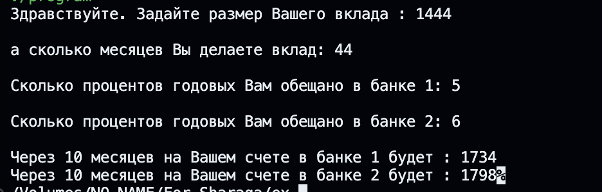
}

Задание 21
Вспомните, какие операции можно выполнять с вещественными числами.
Для этого:
а) загрузите программу ex_5_2.cpp и запустите ее на выполнение;
в) запишите в тетрадь новую для вас информацию;
в) запишите в тетрадь новую для вас информацию;
г) составьте программу, которая по заданным сторонам треугольника
определяет его площадь (напомним, что это можно сделать с помощью
формулы Герона:
где p - полупериметр, a, b, c - стороны треугольника);
д) результат выведите, используя форматированный вывод.
#include <iostream>
#include <cmath>
int main(){
double a,b,c;
std::cin >> a >> b >> c;
double p = a+b+c/2;
double s = sqrt(p*(p-a)*(p-b)*(p-c));
std::cout << s;
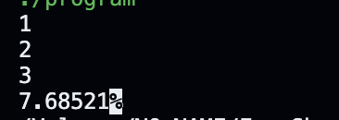
}

Задачи для самостоятельной работы
1. Составить программу, которая:
а) определяет целое количество недель, которое осталось до Нового года.
Для простоты считать количество дней в месяце равное 30 дням;
б) вводит двухзначное число и определяет сумму его цифр;
в) вводит трехзначное число и выводит цифры этого числа в обратном по-
рядке;
г) вводит трехзначное число и определяет сумму его цифр.
#include <iostream>

int main() {
int ny = 365;
int days;
int num;
std::cin >> days;
int before = ny - days;
std::cout << before << " Days before the New Year" << std::endl;
std::cin >> num;
if (num >= 10 && num <= 99){
int first = num / 10;
int sec = num % 10;
std::cout << first + sec << std::endl;
} else {
std::cout << "Число не является двухзначным!\n";
}
int num2;
std::cin >> num2;
if (num2 >= 100 && num2 <= 999) {
int digit = num2 % 10;
int result = digit;
num2 = num2 / 10;
while (num2 > 0) {
digit = num2 % 10;
num2 = num / 10;
result = result * 10;
result = result + digit;
}
std::cout << result;
}
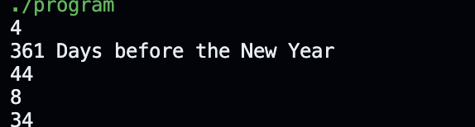
}

2. Даны координаты вершин треугольника. Вычислите его площадь и периметр.
#include <iostream>
#include <cmath>

int main(){
int x1,x2,x3;
int y1,y2,y3;
std::cout << "Enter x1 x2 x3:";
std::cin >> x1 >> x2 >> x3;
std::cout << "Enter y1 y2 y3:";
std::cin >> y1 >> y2 >> y3;
float a,b,c;
a = sqrt(std::pow((x2-x1),2)+std::pow((y2-y1),2));
b = sqrt(std::pow((x3-x2),2)+std::pow((y3-y2),2));
c = sqrt(std::pow((x3-x1),2)+std::pow((y3-y1),2));
int Perimeter = a+b+c;
int p = Perimeter/2;
int Square = sqrt(p*(p-a)*(p-b)*(p-c));
std::cout << "Perimeter = " << Perimeter << std::endl;
std::cout << "Square = " << Square;
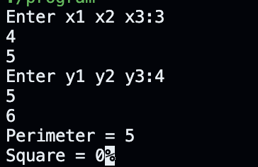
}

3. Напишите программу, переводящую время, указанное в минутах, во время в
часах и минутах.
#include <iostream>

int main(){
int time_in_minutes;
std::cin >> time_in_minutes;
int hour = time_in_minutes / 60;
int minuts = time_in_minutes % 60;
std::cout << hour << "hours and minutes " << minuts;
}
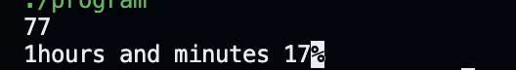
4. Ипотека обычно берется на большое количество лет (10, 15 и более). Со-
ставьте программу вычисления суммы, которая будет выплачена банку (срок
выберите сами, скажем 15 лет), если в год предполагается платить, кроме
части долга, еще и 15% годовых.
#include <iostream>

int main() {
int years;
double money = 15000;
std::cout << "enter years, pls enter more 10!\n";
std::cin >> years;
if (years <= 10) {
std::cout << "cannot be taken for less than 10 years!";
return 0;
}
for (int i = 0; i <= years; i++) {
money = money * 1.15;
}
std::cout << "sum = " << money;
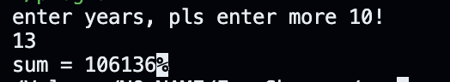
}

5. Длина отрезка задана в дюймах. Один дюйм равен 2,54 см. Перевести значе-
ние длины в метрическую систему, т.е. выразить ее в метрах, сантиметрах и
миллиметрах. Например, 21 дюйм = 0 м 53 см 3,4 мм.
#include <iostream>

int main() {
double len;
std::cin >> len;
double metr = len/0.0254;
int wmetr = (int)metr;
double ost = metr - wmetr;
double canti = ost * 100;
int wcanti = int(canti);
double mili = (canti-wcanti) * 10;
mili = (int)(mili * 10 + 0.5) / 10;

std::cout << "metr: " << metr << " santimetr: " <<canti<< " milimetr: " << mili;
}

6. В языке C/C++ стандартная операция «возведение в степень» реализуется с
помощью готовой функции. Однако при определенной математической под-
готовке можно получить требуемый результат, не используя эту функцию.
Пусть нам необходимо возвести число a в степень х: y=a
x
.
Возмем натуральный логорифм от обеих частей равенства:
ln y = ln a
x ln y =x ln a. Теперь воспользуемся этим равенством: еln y =е
еx ln a
x ln a
y =е
. Запись этой формулы на языке Паскаль будет выглядеть сле-
дующим образом: y:=exp(x*ln(a)).
Напишите программу, которая возводит любое число в любую степень. Про-
верьте правильность вычислений по этой формуле для положительных и от-
рицательных чисел. Какие ограничения накладываются на вводимые данные?
#include <iostream>
#include <cmath>
double power(double x, double a) {
return exp(x * log(a));
}
int main() {
double base, degree, result;
std::cout << "enter num: ";
std::cin >> base;
std::cout << "\nenter stepen:";
std::cin >> degree;
result = power(base, degree);
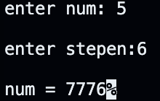
std::cout << "\nnum = " << result;

}

7. Составьте программу, которая выводит на экран день недели по дате. Вос-
пользуйтесь следующим алгоритмом вычисления дня недели:
день недели = остаток от деления X на 7,
где X = abs(trunc(2.6*m-0.2)+d+y/4+y+c/4-2*c);
m - номер месяца (см. ниже);
d - число (день месяца);
с - номер столетия (см. ниже);
у - номер года в столетии.
Формула верна для григорианского календаря нового стиля (от 1582 до 4903
года). Во-вторых, год и месяц следует предварительно преобразовать так, как
если бы начало года приходилось на 1 марта. Иными словами, март в этой
формуле имеет порядковый номер 1, апрель 2, ..., январь 11 и февраль 12,
причем январь и февраль следует отнести к предыдущему году. Например,
для 1 февраля 1991 года номер месяца должен быть равен 12, а год 1990, в то
время как для 31 декабря 1991 года номер месяца - 10, а год - 1991. Результат
вычисления дается в виде целого числа в диапазоне от 0 до 6
#include <iostream>
#include <cmath>

int main() {
double m,d,c,y;
std::cout << "Введите m - номер месяца (см. ниже)\nd - число (день месяца)\n с - номер столетия (см. ниже)\n у - номер года в столетии. \n";
std::cin >> m >> d >> c >> y;
double X = abs(trunc(2.6*m-0.2)+d+y/4+y+c/4-2*c);
std::cout << X;
}
